Лабораторная работа №4. Методы и средства оркестрации в многоконтейнерных системах
Студент: Аллаков Хыдыр Батырович
Группа: 13
Цель работы: Изучение создания кластера и работы с Kubernetes.
Задание 1. Подготовка окружения для локального кластера
Описание решения: Был установлен локальный кластер Kubernetes с помощью утилиты kind. Кластер успешно запущен, узел находится в статусе Ready.
Результат работы (кластер Kubernetes):
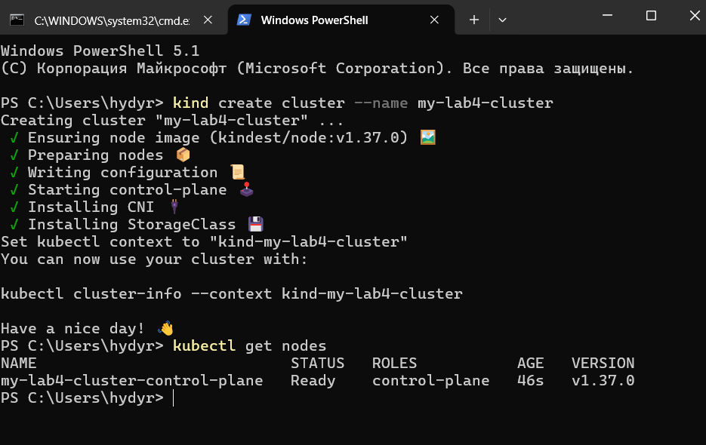
Задание 2. Знакомство с ресурсами Kubernetes
Описание решения: Был создан Pod с томом (emptyDir), а также ReplicaSet, который создал 3 реплики пода. Все поды успешно запущены.
Файл pod-with-volume.yaml:
apiVersion: v1
kind: Pod
metadata:
name: my-pod
spec:
containers:
- name: my-container
image: nginx:alpine
volumeMounts:
- name: my-volume
mountPath: /usr/share/nginx/html
volumes:
- name: my-volume
emptyDir: {}
Результат запуска Pod:
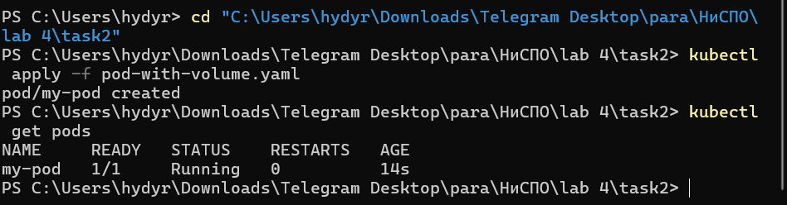
Файл replicaset.yaml:
apiVersion: apps/v1
kind: ReplicaSet
metadata:
name: my-replicaset
spec:
replicas: 3
selector:
matchLabels:
app: my-app
template:
metadata:
labels:
app: my-app
spec:
containers:
- name: my-container
image: nginx:alpine
Результат запуска ReplicaSet (3 пода):
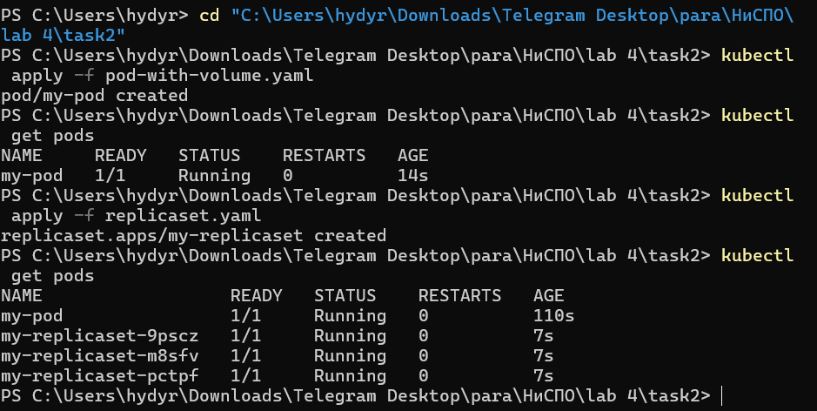
Ответы на контрольные вопросы (1-23)
1. Что такое Kubernetes и зачем он нужен в работе с контейнерами?
Kubernetes — это платформа для оркестрации контейнеров. Она нужна для автоматизации развертывания, масштабирования и управления контейнеризованными приложениями.
2. Объясните, в чём отличие «запустить контейнеры вручную через Docker» от «управлять ими в Kubernetes».
Вручную через Docker вы управляете каждым контейнером на одной машине. Kubernetes управляет кластером машин, автоматически распределяет нагрузку, перезапускает упавшие контейнеры и масштабирует приложение.
3. Приведите 1–2 примера задач, где оркестрация экономит время.
Автоматическое масштабирование при росте нагрузки.
Самовосстановление (перезапуск упавшего контейнера на другом узле).
4. Назовите основные компоненты кластера Kubernetes и опишите, за что каждый отвечает.
kube-apiserver: единая точка входа для управления кластером.
etcd: хранилище состояния кластера.
kube-scheduler: распределяет поды по узлам.
kube-controller-manager: управляет контроллерами (например, ReplicaSet).
kubelet: агент на каждом узле, запускает контейнеры.
kube-proxy: управляет сетью.
5. Как создать под с помощью YAML-манифеста? Перечислите обязательные поля.
Обязательные поля: apiVersion, kind, metadata (имя), spec (описание контейнеров).
6. Приведите YAML-файл для простого пода с одним контейнером.
(Пример из Задания 2 с my-pod). Если пропустить поле metadata.name, Kubernetes не сможет идентифицировать под.
7. Что такое сервисы в Kubernetes и зачем они нужны? Разница между ClusterIP и Headless.
Сервисы обеспечивают стабильный доступ к подам. ClusterIP дает виртуальный IP внутри кластера. Headless (без ClusterIP) возвращает IP-адреса подов напрямую (используется для StatefulSet).
8. Чем отличаются сервисы NodePort и LoadBalancer?
NodePort открывает порт на каждой ноде кластера. LoadBalancer (в облаке) создает внешний балансировщик нагрузки, который направляет трафик на NodePort.
9. Укажите, какие порты задействованы и какие ограничения есть у NodePort.
Диапазон портов по умолчанию: 30000–32767. Ограничение: порт должен быть уникальным на каждой ноде.
10. Пример, когда NodePort достаточно, а когда нужен LoadBalancer.
NodePort достаточно для тестирования. LoadBalancer нужен для продакшена с высоким трафиком и требованиями к отказоустойчивости.
11. Что такое Ingress и какую проблему он решает?
Ingress — это правило маршрутизации внешнего HTTP/HTTPS трафика к сервисам внутри кластера. Решает проблему единой точки входа.
12. Сравните Deployment, StatefulSet и DaemonSet.
Deployment: для stateless-приложений (веб-серверы), поды создаются параллельно.
StatefulSet: для stateful-приложений (БД), поды создаются упорядоченно.
DaemonSet: для агентов на каждой ноде (логирование).
13. В чём разница между Job и CronJob?
Job выполняет задачу один раз. CronJob выполняет задачу по расписанию (как cron).
14. Для чего нужны ConfigMap и Secret?
ConfigMap — для хранения конфигураций. Secret — для хранения чувствительных данных (паролей, токенов) в зашифрованном виде.
15. Приведите по короткому YAML-фрагменту для ConfigMap и Secret.
(Пример: kind: ConfigMap, data: key: value). Пароли нельзя хранить в ConfigMap, так как они хранятся в открытом виде.
16. Перечислите 8–10 основных команд kubectl.
kubectl get (посмотреть)
kubectl apply (создать/обновить)
kubectl delete (удалить)
kubectl logs (логи)
kubectl exec (войти в под)
kubectl describe (детали)
kubectl scale (масштабировать)
17. Что такое пространства имён (namespaces) и зачем они используются?
Это логическое разделение кластера. Используется для изоляции окружений (dev, prod) или команд.
18. Как создать новое пространство имён и как выполнять команды только в нём?
kubectl create namespace my-ns. Затем kubectl get pods -n my-ns.
19. Зачем нужны пробы (probes): livenessProbe, readinessProbe и startupProbe?
Liveness: проверяет, жив ли контейнер (если нет — перезапуск).
Readiness: проверяет, готов ли контейнер принимать трафик.
Startup: проверяет, запустилось ли приложение (для медленных стартов).
20. Что такое Persistent Volume (PV) и Persistent Volume Claim (PVC)?
PV — это физическое хранилище. PVC — это запрос на выделение хранилища от пода.
21. Как Kubernetes реагирует, если под или узел «упали»?
Контроллеры (ReplicaSet) замечают, что под не работает, и создают новый. Если узел упал, поды переносятся на другие узлы.
22. Как обновлять приложение без простоя? Что такое rolling update?
Rolling update — это постепенное обновление подов (сначала создаются новые, потом удаляются старые). В Deployment параметры maxSurge и maxUnavailable управляют этим процессом.
23. Как запустить обновление приложения в кластере kubernetes и как следить за прогрессом?
Изменить образ в манифесте и применить kubectl apply -f deployment.yaml. Следить за прогрессом: kubectl rollout status deployment/my-deployment.

